Titlul proiectului: „ȘCOALA VIITORULUI - INOVATIE SI PERFORMANȚĂ IN DEZVOLTAREA COMPETENȚELOR PENTRU O VIAȚĂ DE SUCCES”
Contract nr. POSDRU/154/1.1/G/132590
Partener: Școala Gimnazială ,,Matei Basarab” Turnu Roșu

Comportament sănătos și nesănătos – „Obiceiuri alimentare”

Pe baza ppt-urilor vizualizate au fost purtate discuții și analizată relația dintre alimentele ce trebuie consumate pentru a beneficia de sănătate. Realizarea pe grupe a „Revistei de sănătate” a constituit o activitate practică prin intermediul căreia copiii au folosit tot ceea ce și-au însușit ca urmare a vizionării materialelor prezentate și a discuțiilor inițiate.
Fișele de evaluare pe care le-au completat au demonstrat cât de interesante li s-au părut activitățile organizate și ce efect au avut asupra lor.

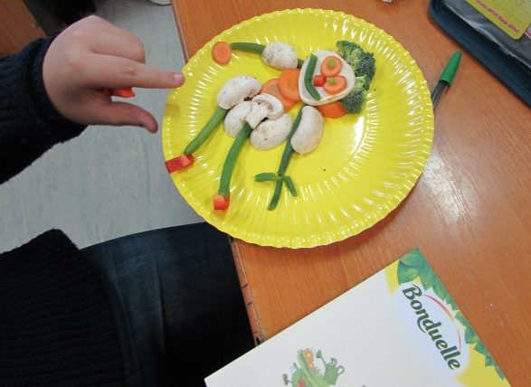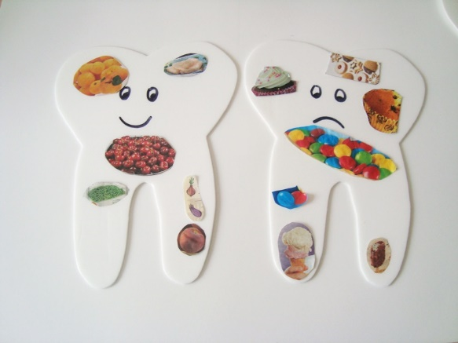

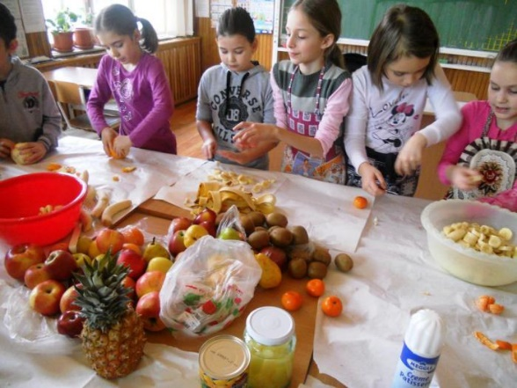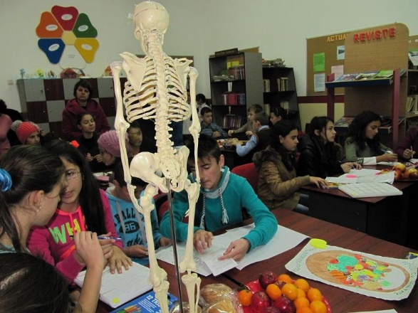

Expert Dezvoltare Personală A10 – prof. Grigore Aniela

Decembrie 2014

